# Projet Java Boitier Lumière Connectée

Table des matières

Projet Java Boitier Lumière Connectée 1

Introduction 1

Objectifs 2

Fonctionnalité 3

Diagramme use Case 4

Diagramme de Classe 5

# Introduction

Le projet LumixHome vise à créer un dispositif intelligent permettant de contrôler les interrupteurs de lumière standard via une application mobile.

Ce dispositif se fixe magnétiquement sur l'interrupteur et utilise des capteurs pour détecter l'état de l'interrupteur, communiquant les informations à l'application mobile pour un contrôle à distance.

# Objectifs

1. **Matériel** :

* Concevoir un boîtier adapté à un interrupteur standard.
* Utiliser des composants électroniques simples : microcontrôleur, module relais, alimentation rechargeable.

1. **Logiciel** :

* Permettre à l'utilisateur de contrôler les lumières via une application simple et conviviale.
* **Notifications en temps réel** :

Informer l'utilisateur sur l'état de la lumière ou la batterie (exemple : batterie faible).

* **Personnalisation** :

Permettre à l'utilisateur de nommer les appareils (ex. : "Salon", "Chambre") ou de personnaliser les horaires.

* **Sécurité** :

Protéger l'accès à l'application grâce à une authentification (inscription/connexion).

* **Efficacité énergétique** :

Optimiser les routines et éviter les lumières inutiles pour économiser de l'énergie.

* **Évolutivité** :

Concevoir une architecture logicielle modulaire (modèle MVC) pour faciliter l'ajout de nouvelles fonctionnalités.

Développement de l’App en Java natif avec VS code.

# Fonctionnalité

1. **Contrôle à distance de la lumière**

**Fonction principale :** Allumer et éteindre la lumière depuis l'application mobile.

**Détails techniques :**Le boîtier est fixé près de l'interrupteur physique et actionne un relais pour simuler un appui sur l'interrupteur.

1. **Retour d'état en temps réel**

**Fonction :** Informer l'utilisateur si la lumière est allumée ou éteinte.

**Détails techniques :**Le boîtier détecte l'état actuel de l'interrupteur et transmet cette information à l'application.

1. **Affichage du niveau de batterie**

**Fonction :** Afficher en temps réel la charge de la batterie sur l'application mobile.

**Détails techniques :** Intégrer un capteur de charge dans le boîtier qui mesure le pourcentage de batterie restant.

1. **Notification en cas de batterie faible**

**Fonction :** Envoyer une alerte sur l'application lorsque la batterie est inférieure à un certain seuil (batterie restante 20 %).

**Détails techniques :** Implémenter une notification push ou un message d'alerte dans l'application.

1. **Mode "oubli"** :

* Avec un module Bluetooth ou la géolocalisation du téléphone, détecte si tu es sorti de la maison.
* Si une lumière reste allumée, une notification te demande si elle doit être éteinte automatiquement.

1. **Recharge de la batterie**

**Fonction :**Permettre de recharger le boîtier via un port USB-C.

**Détails techniques :**Ajouter un circuit de gestion de charge pour la batterie.

1. **Installation facile**

 Fixation rapide sur un interrupteur existant sans avoir à modifier le câblage.

# Diagramme use Case

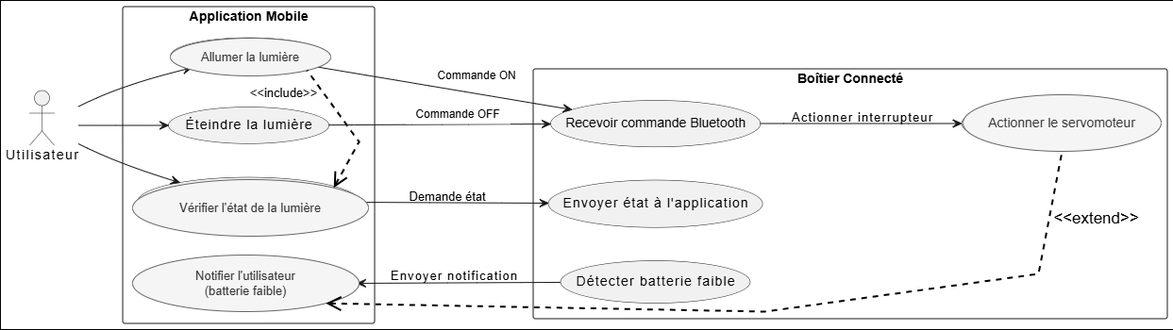

# Diagramme de Classe

